10 липня 2023 року
До 95% переробленого пластику після використання сприяє зміцненню сталого розвитку
Компанія «Хенкель» перезапускає свій портфель клеїв і герметиків із картриджами з переробленого пластику по всій Європі, включаючи Україну

Дюссельдорф – Як провідний світовий постачальник клеїв, герметиків і функціональних покриттів компанія «Хенкель» постійно працює над забезпеченням сталого розвитку на всіх ринках. З метою подальшого покращення свого впливу на довкілля компанія розпочала перезапуск свого портфоліо клеїв і герметиків для споживачів та професіоналів у Європі. Нова концепція пакування допомагає значно зменшити кількість первинного пластику, адже в ній використовують до 95% переробленого пластику, виготовленого з рециклату.

За останні 50 років світове виробництво пластмас зросло приблизно у 20 разів. Сьогодні більшість споживачів і клієнтів очікують екологічних рішень у пакуванні продукції всіх категорій. Щоб підкреслити свою відданість принципам сталого пакування, компанія «Хенкель» оголосила амбітні цілі щодо пакування до 2025 року, які, серед іншого, включають повну придатність до переробки та багаторазового використання, а також повне скорочення використання первинного пластику для пакування власної продукції на 50%.

«Сталий розвиток – невід'ємна частина нашої стратегії. Нова концепція пакування для нашого асортименту клеїв і герметиків є ще одним вагомим доказом досягнення наших амбітних цілей у сфері пакування – без жодного компромісу щодо експлуатаційних характеристик нашої продукції, – наголосив Батист Шізе, директор з маркетингу, цифрової та електронної комерції у сфері споживчих клеїв підрозділу «Клейові технології» компанії «Хенкель». – Це важливий крок для подальшого скорочення використання первинного пластику та збільшення циркуляції відходів пластику завдяки використанню рециклату. Ми розпочали перезапуск з окремих категорій у Центральній Європі та Франції вже у 2022 році, а в інших європейських країнах будемо поступово впроваджувати нові картриджі, виготовлені з переробленого пластику, в усьому портфелі до кінця 2024 року».

Завдяки новій концепції пакування для свого асортименту клеїв і герметиків компанія «Хенкель» пропонує екологічну альтернативу для споживачів і професіоналів. Продукція, що продається під такими відомими брендами, як Pattex, Rubson, Sista, Ceresit та Unibond, включає широкий асортимент будівельних клеїв і герметиків. Залежно від категорії продукту нові картриджі складаються з мінімум 80% і до 95% переробленого пластику, виготовленого з рециклату. Компанія «Хенкель» розпочала цю ініціативу з перезапуску своїх універсальних будівельних клеїв у Центральній Європі вже в червні 2022 року і продовжує впроваджувати нову концепцію пакування для всіх категорій по всій Європі крок за кроком до кінця 2024 року.

Продукт року – 2023 у Франції
Нову концепцію пакування вже було відзначено престижною нагородою за інновації у Франції. Нова туба з переробленого пластику Pattex No More Nails була визнана «Продуктом року – 2023» за версією Poyfrance. Оцінка цієї нагороди ґрунтується на дослідженні сприйняття з участю 15 000 споживачів і щонайменше 500 користувачів продукту. Журі експертів оцінює сприйняття на основі ключових критеріїв, таких як сприйняття інноваційності, привабливості, наміру придбати та перевірки використання. Зрештою нагороду було присуджено за ефективність продукту в поєднанні з більш відповідальним пакуванням і, таким чином, найбільшим впливом на ринок.

Окрім нової концепції пакування, компанія «Хенкель» має на меті стимулювати подальший прогрес у напрямку економіки замкненого циклу. У співпраці з Chile Global Ventures, венчурним підрозділом Fundación Chile, минулого року компанія оголосила конкурс інноваційних технологічних рішень, які нададуть змогу переробляти або повторно використовувати мільйони силіконових туб для клеїв і герметиків, які щорічно продаються на світовому ринку. Переможцем так званої ініціативи "Seal the Cycle" («Замкни цикл») було визнано компанію CRDC Global Limited (CRDC). Зараз компанія «Хенкель» співпрацює з CRDC над адаптацією цієї технології з акцентом на усунення пластикових відходів, що утворюються внаслідок використання туб.

Про компанію «Хенкель»
Завдяки своїм брендам, інноваціям і технологіям компанія «Хенкель» займає провідні позиції на світовому ринку промислових і споживчих товарів. Бізнес-підрозділ «Клейові технології» є світовим лідером на ринку клеїв, герметиків і функціональних покриттів. Завдяки підрозділу «Споживчі бренди» компанія займає лідируючі позиції, особливо у сфері догляду за волоссям, прання та догляду за оселею, на багатьох ринках і в багатьох категоріях по всьому світу. Три провідні бренди компанії – Loctite, Persil та Schwarzkopf. У 2022 фінансовому році «Хенкель» прозвітувала про обсяг продажів на суму понад 22 мільярдів євро та скоригований операційний прибуток на суму близько 2,3 мільярда євро. Привілейовані акції «Хенкель» включені до фондового індексу Німеччини DAX. Сталий розвиток має давні традиції у «Хенкель», і компанія має чітку стратегію сталого розвитку з конкретними цілями. Компанію «Хенкель» було засновано в 1876 році, і сьогодні в ній працює понад 50 000 співробітників по всьому світу, об'єднаних сильною корпоративною культурою, спільними цінностями та спільною метою: «Pioneers at heart for the good of generations». Більше інформації на сайті: www.henkel.com

Фотоматеріали доступні на сайті www.henkel.com/press

Contact Sebastian Hinz
Phone +49 211 797-85 94
Email sebastian.hinz@henkel.com

Henkel AG & Co. KGaA

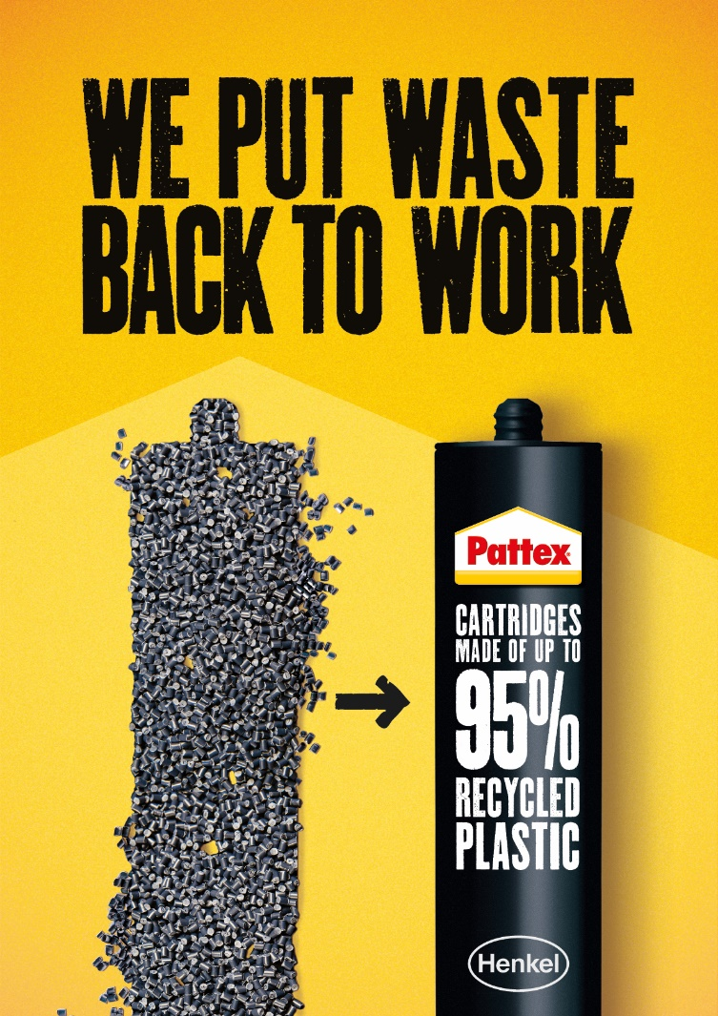

Компанія «Хенкель» перезапускає свій портфель клеїв і герметиків, що продаються під такими відомими брендами, як Pattex (на фото), Rubson, Sista, Ceresit і Unibond з переробленими тубами по всій Європі.

